**USO DE LAS TIC COMO HERRAMIENTA PEDAGÓGICA EN EL CURRÍCULO DE PREESCOLAR DE LA ESCUELA NORMAL SUPERIOR DE CONVENCIÓN, NORTE DE SANTANDER**

**FUTUROS FORMADORES**

Yaneth Yurani Angarita Quintero

Yeine Esperanza Ascanio Pineda

Elisaena Cáceres Carrillo

Mayra Yulieth Castro Chacón

Loreiny Castro Yaruro

Jesús Alirio Jaramillo Santiago

Astrid Yanini López Garay

Jenifer Paola López Garay

Yasleidy Yasmín Pedroza Prado

Leidy Yineth Pinto Uribe

Cristian Alejandro Quintero Espinel

Yarima Santiago Meneses

Yeiny Paola Toro Yaruro

Yineth Marcela Vallejo Valdés

Iván Alberto Rincón Uribe

Escuela Normal Superior Convención

**CONTENIDO**

**Pág.**

RESUMEN 3

INTRODUCCIÓN 4

1. CONFORMACIÓN DEL GRUPO DE INVESTIGACIÓN 6
2. LA PREGUNTA COMO PUNTO DE PARTIDA 8
3. EL PROBLEMA DE INVESTIGACIÓN 9
4. TRAYECTORIA DE LA INDAGACIÓN 10
5. RECORRIDO DE LAS TRAYECTORIAS DE INDAGACIÓN 11
6. ANÁLISIS DE RESULTADOS 13

CONCLUSIONES

BIBLIOGRAFÍA

AGRADECIMIENTOS

ANEXOS

**RESUMEN**

El grupo de investigación “Futuros Formadores” se encuentra integrado por catorce jóvenes que en la actualidad cursan el Programa de Formación Complementaria, educándose para ser maestros de Preescolar y Básica Primaria a lo largo y ancho de la geografía colombiana.

Recientemente tuvieron la oportunidad de desarrollar su práctica pedagógica en el nivel Preescolar de la Institución Educativa y pudieron detectar diversas necesidades, especialmente con relación al uso de las TIC como herramienta pedagógica en el currículo. Esta realidad vivida en el escenario, los condujo a cuestionarse sobre su participación directa en esta problemática y de qué manera sus falencias como maestros en formación se convertirán en el futuro en las debilidades de los niños y niñas que tengan a su cargo como profesionales de la educación.

Favorablemente, articularon sus inquietudes con la oportunidad ofrecida por la Gobernación del Departamento a través del Proyecto Enjambre para utilizar la Investigación como Estrategia Pedagógica y tomaron la decisión de realizar la investigación acerca del uso de las TIC como herramienta pedagógica en el currículo de Preescolar de la Escuela Normal Superior de Convención.

En primera instancia, se constituyeron como grupo y estructuraron el trabajo a desarrollar durante el proceso. Posteriormente, elaboraron el marco referencial y el diseño metodológico, identificando el enfoque, método y tipo de investigación, seleccionando la población, técnicas e instrumentos para la recolección de la información. A continuación, diseñaron los cuestionarios para niños y docentes, los aplicaron, procesaron y analizaron la información suministrada. Para concluir, compilaron los resultados de la indagación en un diagnóstico que dieron a conocer a la Comunidad Educativa.

**INTRODUCCIÓN**

La Escuela Normal Superior Convención oferta la educación superior a los jóvenes que han culminado el nivel de media con profundización en educación y de diferentes modalidades, a través del Programa de Formación Complementaria.

Durante los cinco semestres los jóvenes desarrollan sus competencias profesionales mediante la articulación teórico-práctica durante sus prácticas pedagógicas investigativas en diferentes escenarios de preescolar y básica, urbanos y rurales, teniendo en cuenta las exigencias del MEN y de la realidad que enfrenta el docente en el conocimiento del contexto, debido a esto el plan de estudios del Programa incluye la investigación como un campo de conocimiento y permite su transversalización en los demás saberes disciplinares.

Para la presente investigación dentro del marco referencial, los estudiantes del Programa integrantes del grupo Futuros Formadores, abordaron diferentes referentes contextuales, conceptuales, teóricos y legales como se mencionan a continuación:

En el marco contextual, indagaron sobre diversos aspectos del Municipio de Convención, la Escuela Normal Superior Convención y el Preescolar Mi Casita de la Escuela Normal Superior.

En el marco conceptual, consultaron acerca de las Tecnologías de la Información y la Comunicación, dimensiones der ser humano, características de los niños de la primera infancia, uso didáctico de las TIC.

En el marco teórico, se apropiaron de los aportes pedagógicos de Jean Itard, Ovidio Decroly, María Montessori, Jean Piaget, Federico Froebel.

En el marco legal, se apoyaron en la Constitución Política Colombiana, la ley 115 del 8 de febrero de 1994 por la cual se expide la ley general de educación, el decreto 1860 de 1994, la ley 1341 del 30 de Julio de 2009, por la cual se definen Principios y conceptos sobre la sociedad de la información y la organización de las Tecnologías de la Información y las Comunicaciones -TIC-, Documento N° 1 Ministerio de Educación Nacional: Hacia la comprensión del nivel de Educación Preescolar desde el espíritu de la Ley General de Educación, Decreto 2241 del 11 de Septiembre de 1998: Lineamientos curriculares, Ministerio de Educación Nacional y el Decreto 2247 de 1997, por el cual se establecen las normas relativas a la prestación del servicio educativo del nivel preescolar.

1. **CONFORMACIÓN DEL GRUPO DE INVESTIGACIÓN**

Futuros Formadores

“Educación de calidad para un mejor futuro”

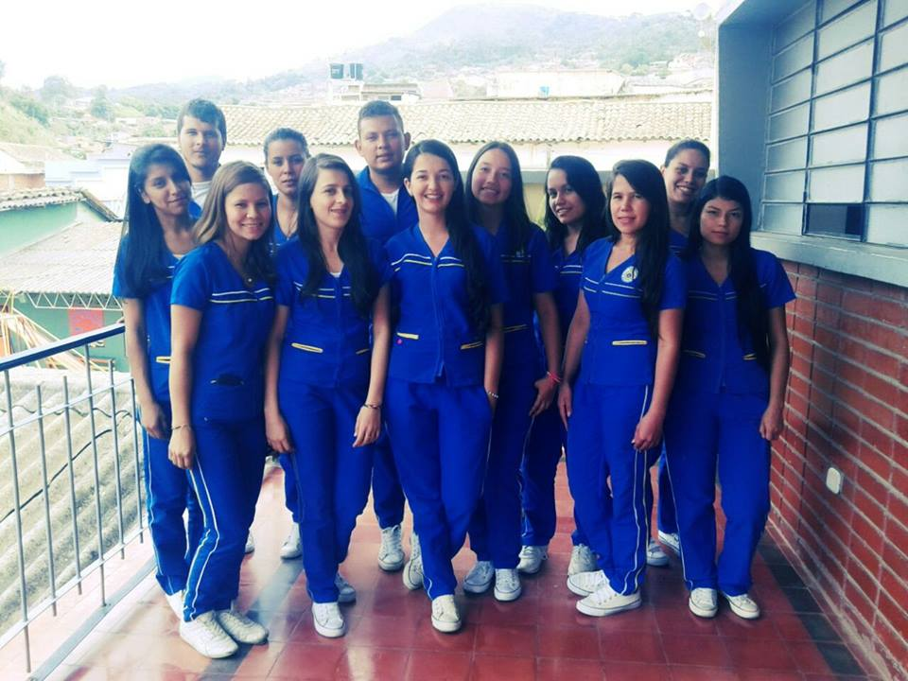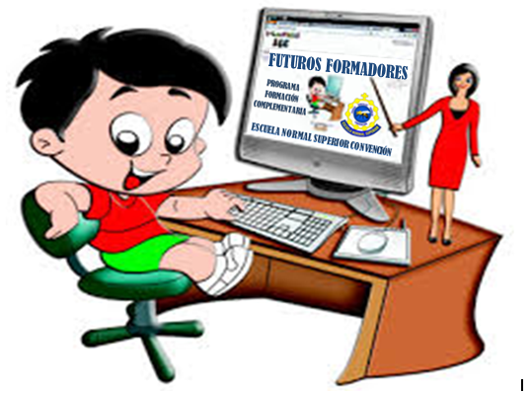

|  |  |  |
| --- | --- | --- |
| **Nombre** | **Edad** | **Grado** |
| Angarita Quintero Yaneth Yurani | 23 | 5° Semestre |
| Ascanio Pineda Yeine Esperanza | 16 | 2° Semestre |
| Cáceres Carrillo Elisaena | 25 | 5° Semestre |
| Castro Chacón Mayra Yulieth | 16 | 2° Semestre |
| Castro Yaruro Loreiny | 18 | 2° Semestre |
| Jaramillo Santiago Jesús Alirio | 24 | 5° Semestre |
| López Garay Astrid Yanini | 24 | 4° Semestre |
| López Garay Jenifer Paola | 26 | 4° Semestre |
| Pedroza Prado Yasleidy Yasmín | 18 | 2° Semestre |
| Pinto Uribe Leidy Yineth | 19 | 5° Semestre |
| Quintero Espinel Cristian Alejandro | 19 | 5° Semestre |
| Santiago Meneses Yarima | 19 | 2° Semestre |
| Toro Yaruro Yeiny Paola | 20 | 5° Semestre |
| Vallejo Valdés Yineth Marcela | 21 | 5° Semestre |

1. **LA PREGUNTA COMO PUNTO DE PARTIDA**

El taller de la pregunta fue desarrollado el día 1° de Octubre de 2014. Luego de la capacitación brindada por la asesora de línea temática del Municipio de Convención, Especialista Maryuly Meneses, los maestros en formación debatieron en mesa redonda todos los interrogantes que surgieron a partir de la práctica pedagógica en los diferentes escenarios, inclinándose por el uso de las TIC  y llegando a la conclusión de que esta falencia se presenta desde el primer nivel educativo que ofrece la Escuela Normal Superior Convención.

Se desarrolló un proceso interesante, que permitió la autoevaluación y determinar las consecuencias de esa problemática a corto, mediano y largo plazo. Además, se brindó el espacio para que todos los jóvenes expusieran sus ideas y aportes al trabajo grupal, fortaleciendo la adquisición de competencias laborales.

Las preguntas más importantes que surgieron al interior del grupo de investigación fueron las siguientes:

¿Los maestros en formación manejamos las TIC adecuadamente?

¿Qué uso da la sociedad a las TIC en la actualidad?

¿Cómo influyen las TIC en los estudiantes de la primera infancia?

¿Las TIC son instrumentos que facilitan la práctica pedagógica de los maestros?

¿Cómo vamos a utilizar TIC, si desconocemos la manera de hacerlo?

Y después de una discusión acerca de la importancia de la primera infancia, decidieron abordarla desde la pregunta ¿De qué manera los maestros en formación podemos utilizar las TIC como herramienta pedagógica en el currículo de preescolar de la Escuela Normal Superior de Convención?

1. **EL PROBLEMA DE INVESTIGACIÓN**

Los integrantes del equipo investigador "Futuros Formadores" se encontraron con una problemática al interior del semillero, la debilidad en sus conocimientos acerca del uso de las TIC y como consecuencia, la dificultad para utilizarla como herramienta en los diferentes escenarios de práctica pedagógica y en su desempeño como profesionales de la educación en el futuro.

La Institución Educativa cuenta con diversos recursos disponibles para el desarrollo del proceso investigativo, tales como: personal directivo, docente y estudiantil, algunos equipos tecnológicos y espacios adecuados (insuficientes para la cantidad de estudiantes), recursos económicos y el tiempo necesario durante cada uno de los semestres para desarrollar el proceso investigativo y mejorar las habilidades tecnológicas de los maestros en formación y la de los educandos con quienes interactúan en su práctica pedagógica.

Es fundamental dar solución al problema detectado, porque en poco tiempo, los maestros en formación se convertirán en los formadores de las futuras generaciones, quienes necesitan aprovechar la información que les proporciona la tecnología para desarrollar sus competencias. Además, el Ministerio de Educación Nacional exige calidad, cobertura y eficiencia  a los Establecimientos Educativos.

Los maestros en formación se encuentran en una etapa de profesionalización, por tanto, el proceso vivido entre las preguntas iniciales y el planteamiento del problema, fue asumido con mucha formalidad y  responsabilidad, tomando como punto de referencia la práctica pedagógica.

Se apropiaron de su rol de investigadores y realizaron un análisis crítico del contexto, aspectos que poco a poco fueron fortaleciendo el trabajo en equipo.

1. **TRAYECTORIA DE LA INDAGACIÓN**

Enfoque: Cualitativo de corte cuantitativo

Método de investigación: No experimental

Tipo de investigación: Acción-participación

Población abordada: 117 estudiantes y 5 docentes

Muestra: La muestra fue equivalente a la totalidad de la población

|  |  |
| --- | --- |
| Grados | Educandos |
| Jardín A | 26 |
| Jardín B | 25 |
| Transición A | 21 |
| Transición B | 22 |
| Transición C | 23 |

Técnicas: Observación, Conversatorio, Encuesta

Instrumentos de recolección de la información: Cuestionarios (Ver anexos)

1. **RECORRIDO DE LAS TRAYECTORIAS DE INDAGACIÓN**

Las actividades desarrolladas por los maestros en formación fueron las siguientes:

Elaboración del Marco Teórico

Revisión y socialización del Marco Teórico

Definición de Instrumentos

Revisión y ajustes de Instrumentos

Aplicación de Instrumentos (Estudiantes y Docentes)

Procesamiento y análisis de la información recogida

Revisión del trabajo desarrollado

Entrega del diagnóstico

Revisión y ajustes del diagnóstico

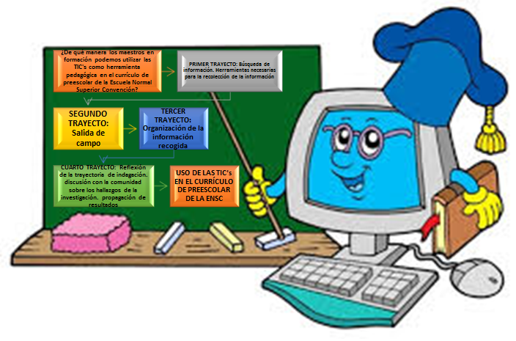Divulgación de los resultados

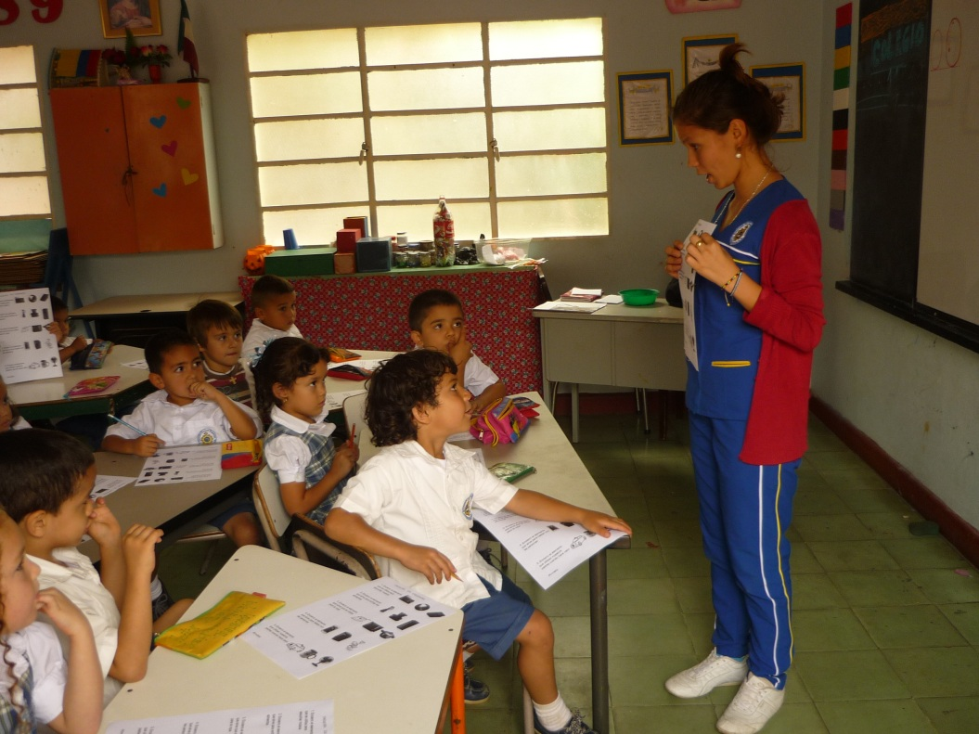

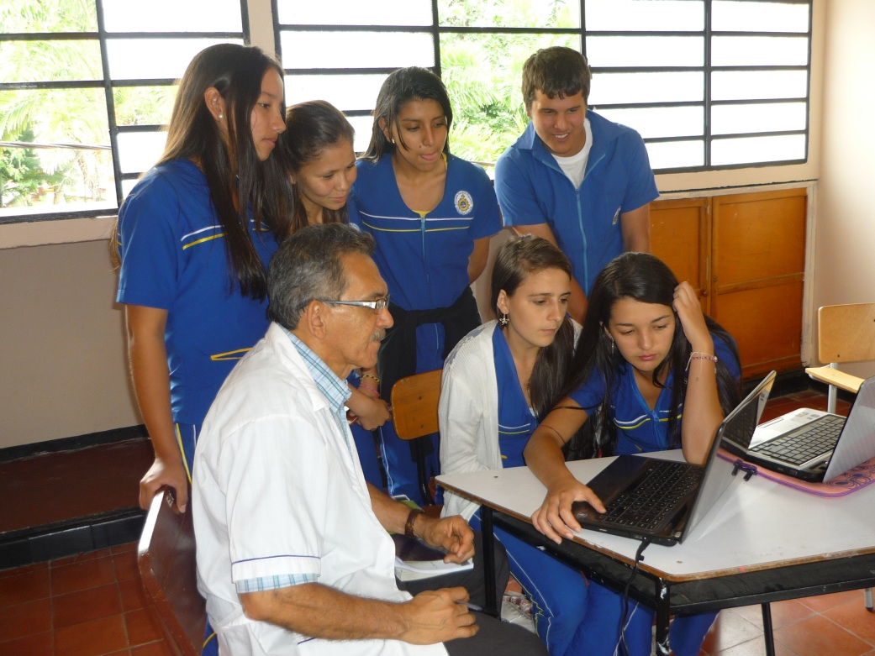

Las evidencias fotográficas se encuentran en los álbumes de la Comunidad virtual.

1. **ANÁLISIS DE RESULTADOS**

La investigación desarrollada por los maestros en formación les permitió verificar que la gran mayoría de niños y niñas del preescolar Mi Casita de la Escuela Normal Superior Convención, tienen acceso a la tecnología, conocen y han utilizado en cierta medida diferentes aparatos y herramientas. En sus hogares existen celulares, computadores, equipos de sonidos, televisores y electrodomésticos, manipulados generalmente por los adultos, pero los niños conocen sus funciones, establecen diferencias entre ellos y los relacionan de acuerdo con las diversas actividades que se realizan por su intermedio. No obstante, se pudo apreciar que tanto niños como niñas tienen más inclinación por las actividades lúdicas y los juguetes que por utilizar las herramientas tecnológicas.

También, se pudo observar que en las instalaciones educativas existen escasos recursos tecnológicos y aunque se tiene acceso a los espacios de secundaria y media el desplazamiento de los infantes se torna complicado, limitándose así, el uso de la tecnología como herramienta pedagógica en el currículo.

Al interior del grupo de investigación, inicialmente se presentaron ciertos inconvenientes como la timidez de algunos jóvenes para expresar sus ideas ante los compañeros y otros utilizaron demasiado tiempo para realizar los ajustes del marco teórico y los cuestionarios, generando preocupación al docente coinvestigador y demás integrantes. Sin embargo, estas situaciones fueron superadas posteriormente con la responsabilidad de los integrantes del equipo para asumir las responsabilidades asignadas propias de su rol de investigadores, desarrollando adecuadamente las actividades planteadas en el cronograma de actividades y tomando conciencia de su participación en la resolución de la problemática detectada en las aulas de clase, como futuros profesionales de la educación.

**CONCLUSIONES**

Los niños y niñas del Preescolar “Mi Casita” de la Escuela Normal Superior Convención tienen conocimientos básicos sobre  las TIC a pesar de su corta edad. La gran mayoría de ellos, identifican los aparatos más comunes y el beneficio que prestan, debido a la existencia en sus casas y el uso constante de sus familiares.

El recorrido de la trayectoria de investigación permitió a los estudiantes del Programa de Formación Complementaria, la verificación de la existencia de debilidades en el currículo de preescolar de la Escuela Normal Superior Convención, en cuanto al uso de las TIC como herramienta pedagógica, puesto que la mayoría de docentes tiene conocimientos básicos sobre tecnología y utiliza los escasos recursos existentes cuando hay oportunidad.

El proceso investigativo permitió a los integrantes del grupo el desarrollo de sus capacidades sociales, cognitivas, comunicativas y científicas mediante la planeación y ejecución de actividades como la búsqueda de información, diseño de herramientas necesarias para la recolección de la información, reflexión de la trayectoria de indagación, salidas de campo, procesamiento de la información recopilada, discusión con la comunidad sobre los hallazgos de la investigación y divulgación de los resultados.

Las actividades desarrolladas permitieron la toma de conciencia de los estudiantes acerca del compromiso personal y profesional del maestro en la formación del niño de Preescolar y su incidencia en las futuras etapas educativas.

**BIBLIOGRAFÍA**

Constitución Política de Colombia, Ley 115 de 1994, Decreto 1860 de 1994, Ley 1341 de 2009, Documento N° 1 Ministerio de Educación Nacional: Hacia la comprensión del nivel de Educación Preescolar desde el espíritu de la Ley General de Educación, Decreto 2241 de 1998, Decreto 2247 de 1997.

Revista Renacer Pedagógico. Escuela Normal Superior Convención. 2008.

Rodríguez Gómez, Gregorio. Gil Flóres, Javier. García Jíménez, Eduardo. Metodología de la investigación cualitativa. Ediciones Aljibe. Málaga. Segunda Edición 1999.

[www.wikipedialaenciclopedialibre.com](http://www.wikipedialaenciclopedialibre.com)

Hernández Sampieri, Roberto. Fernández Collado, Carlos. Baptista Lucio, Pilar. Metodología de la investigación. Segunda Edición.

**AGRADECIMIENTOS**

El grupo de investigación agradece a los directivos, administrativos, maestros asesores, maestros acompañantes, padres de familia y estudiantes del Preescolar Mi Casita de la Escuela Normal Superior Convención y a las personas que hicieron posible la vinculación al Proyecto Enjambre.

**ANEXOS**

**INSTRUMENTOS APLICADOS A LOS ESTUDIANTES**

**CONVERSATORIO**



ESCUELA NORMAL SUPERIOR CONVENCIÓN

GRUPO DE INVESTIGACIÓN “FUTUROS FORMADORES”

PROYECTO ENJAMBRE

¿Ustedes tienen en su casa computadores?

¿Ustedes saben para qué sirve un computador?

¿El computador sirve para tomar café?

¿Saben cómo se llaman las partes del computador?

¿Sus papás tienen celular?

¿Para qué sirve el celular?

¿Para qué sirve el ventilador?

ESCUELA NORMAL SUPERIOR CONVENCIÓN

GRUPO DE INVESTIGACIÓN “FUTUROS FORMADORES”

PROYECTO ENJAMBRE

**ENCUESTA PARA NIÑOS**

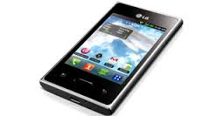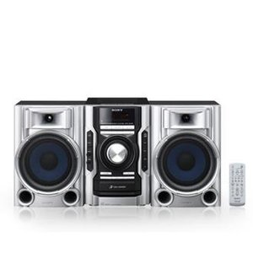

1. Encierro el elemento que se utiliza para escuchar música:

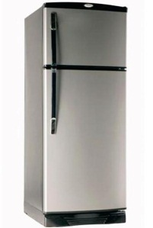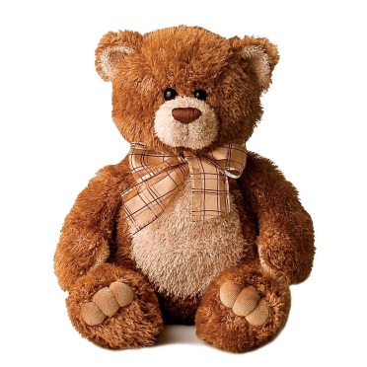

2. Encierro el elemento que sirve para enfriar los alimentos:

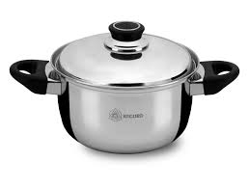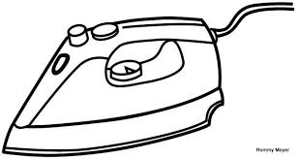

3. Encierro el elemento que se utiliza para la ropa:

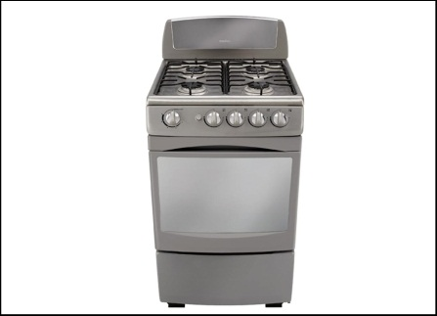

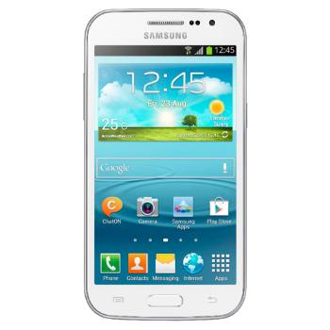

4. Encierro el elemento para hablar con las personas:

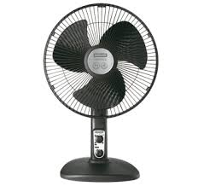5. Encierro el elemento que utilizan nuestros padres cuando hace calor:

ESCUELA NORMAL SUPERIOR CONVENCIÓN

GRUPO DE INVESTIGACIÓN “FUTUROS FORMADORES”

PROYECTO ENJAMBRE

**ENCUESTA A DOCENTES DE PREESCOLAR DE LA ESCUELA NORMAL SUPERIOR CONVENCIÓN**

El propósito de la investigación se enfoca en la utilización de las herramientas tecnológicas en el quehacer pedagógico. Las tecnologías de información y comunicación (TIC) son un modelo educativo para el ministerio de educación. Consideramos la tecnología de información y comunicación (TIC) como una herramienta que ayuda al desarrollo intelectual, moral, axiológico y social de los estudiantes.

La sociedad y la economía en general se mueven gracias a las tecnologías y queremos saber si en la educación también caben y sirven las herramientas tecnológicas.

Frente a las preguntas formuladas, esperamos respuestas objetivas. Su punto de vista y experiencia en la escuela es importante para nosotros los “Futuros Formadores” pues queremos proponer estrategias claras para implementar en el aula y contribuir así en la formación y el aprendizaje de los estudiantes, como personas autónomas.

Sencillamente queremos conocer sus experiencias pedagógicas con las TIC en el currículo de la institución.

1. ¿Qué herramientas tecnológicas conoces?

___________________________________________________________________________________________________________________________________________

1. ¿Con qué frecuencia desarrolla clases con las TIC?

A)cada semana

B)cada quince días

c)Cada mes

D) nunca

1. ¿Con qué herramientas tecnológicas cuenta el Preescolar Mi Casita? Nómbrelas

____________________________________________________________________________________________________________________________________

1. Cuando utiliza las TIC ¿cómo es el desempeño de los niños? Descríbalo.

____________________________________________________________________________________________________________________________________

1. ¿Qué clases o temas ha preparado utilizando las TIC? ¿de qué manera?

____________________________________________________________________________________________________________________________________

1. ¿Se ha capacitado para estar al día con la tecnología? ¿Con que títulos o diplomados?

___________________________________________________________________________________________________________________________________________

1. ¿La institución ha ofrecido capacitación? ¿De qué tipo?

___________________________________________________________________________________________________________________________________________

**PROCESAMIENTO DE LA INFORMACIÓN**

**GRADO JARDÍN A**

1. ¿Cuál es el elemento que se utiliza para escuchar música?

1. ¿Qué elemento se utiliza para enfriar los alimentos?
2. ¿Qué elemento se utiliza para la ropa?
3. ¿Qué elemento sirve para hablar con las personas?

1. ¿Cuál es el elemento que utilizan nuestros padres cuando hace calor?

**GRADO JARDÍN B**

1. ¿Elemento que se utiliza para escuchar música?

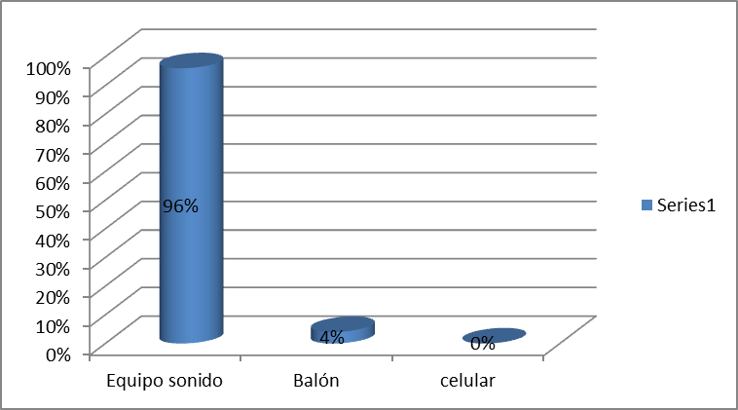

1. ¿Qué elemento se utiliza para enfriar los alimentos?

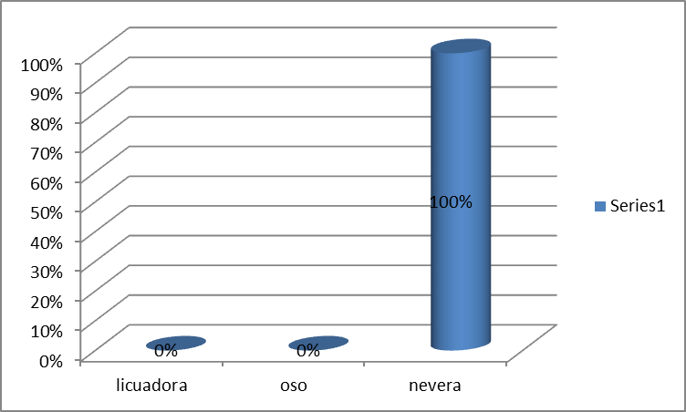

1. ¿Qué elemento se utiliza para la ropa?

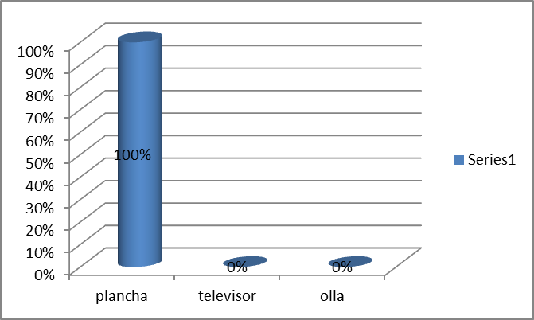

1. ¿Qué elemento se utiliza para hablar con las personas?

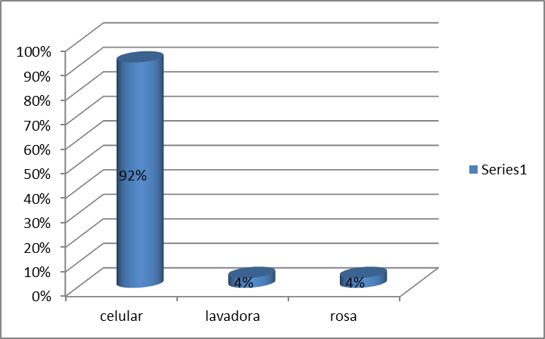

1. ¿Qué elemento utilizan nuestros padres cuando hace calor?

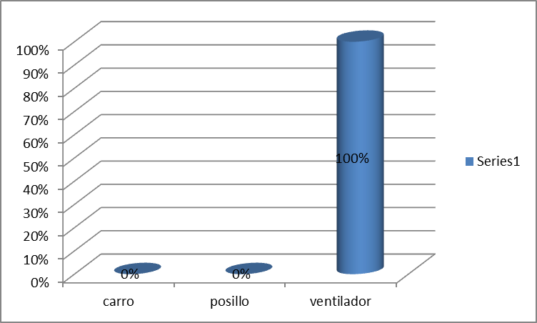

**GRADO TRANSICIÓN A**

1. Encierro el elemento que se utiliza para escuchar música

2. Encierro el elemento que sirve para enfriar los alimentos.

3. Encierro el elemento que se utiliza para la ropa

1. Encierro el elemento que sirve para hablar con personas.

5. Encierro el elemento que utilizan nuestros padres cuando hace calor.

**GRADO TRANSICIÓN B**

1. Encierro el elemento que se utiliza para escuchar música.

2. Encierro el elemento que sirve para enfriar los alimentos.

3. Encierro el elemento que se utiliza para la ropa.

1. Encierro el elemento que sirve para hablar con las personas.

5. Encierro el elemento que utilizan Nuestros padres cuando hace calor.

**GRADO TRANSICIÓN C**

1. Encierro el elemento que se utiliza para escuchar música.
2. Encierro el elemento que sirve para enfriar los alimentos.

3. Encierro el elemento que se utiliza para la ropa.

1. Encierro el elemento que sirve para hablar con las personas.

5. Encierro el elemento que utilizan Nuestros padres cuando hace calor.

**DOCENTES**

|  |  |  |  |  |  |  |  |  |  |  |  |  |  |  |  |  |  |  |  |
| --- | --- | --- | --- | --- | --- | --- | --- | --- | --- | --- | --- | --- | --- | --- | --- | --- | --- | --- | --- |
|  | **1º PREGUNTA** | | | | | | **2º PREGUNTA** | | | | **3ª PREGUNTA** | **4ª PREGUNTA** | **5ª PREGUNTA** | | | **6ª PREGUNTA** | | **7ª PREGUNTA** | |
| WORD | EXCEL | POWER POINT | YOU-TUBE | GOOGLE | CLICK 2.0 | A | B | C | D | NO HAY HERRAMIENTAS | NO SE UTILIZA | FICHAS | COMPUTADOR | INTERNET | CURSOS | INTERNET | DIPLOMADO | MANEJO DE LAS TIC |
|
|
|
|
|
|
| **1** | 1 | 1 |  | 1 | 1 |  |  |  |  | 1 | 1 | 1 | 1 |  |  | 1 |  | 1 | 1 |
| **2** | 1 | 1 |  | 1 | 1 |  |  |  |  | 1 | 1 | 1 | 1 |  |  | 1 |  | 1 |  |
| **3** | 1 | 1 | 1 | 1 |  | 1 |  |  |  | 1 | 1 | 1 | 1 |  |  | 1 |  | 1 | 1 |
| **4** | 1 | 1 | 1 | 1 | 1 |  |  |  |  | 1 | 1 | 1 | 1 | 1 | 1 | 1 | 1 |  | 1 |
| **5** | 1 | 1 | 1 | 1 | 1 |  |  |  |  | 1 | 1 | 1 | 1 |  |  | 1 |  |  | 1 |

|  |  |  |  |  |  |  |  |  |  |  |  |  |  |  |  |  |  |  |  |  |  |  |  |  |  |  |  |  |  |  |  |  |  |  |  |  |  |  |
| --- | --- | --- | --- | --- | --- | --- | --- | --- | --- | --- | --- | --- | --- | --- | --- | --- | --- | --- | --- | --- | --- | --- | --- | --- | --- | --- | --- | --- | --- | --- | --- | --- | --- | --- | --- | --- | --- | --- |
|  | TOTAL | **1º PREGUNTA** | | | | | | **2º PREGUNTA** | | | | **3ª PREGUNTA** | | | | | **4ª PREGUNTA** | | | | | | **5ª PREGUNTA** | | | | **6ª PREGUNTA** | | | | | | | **7ª PREGUNTA** | | | | |
|  | WORD | EXCEL | POWER POINT | YOU-TUBE | GOOGLE | CLICK 2.0 | A | B | C | D | NO HAY HERRAMIENTAS | | | | | NO SE UTILIZA | | | | | | FICHAS | | COMPUTADOR | INTERNET | CURSOS | | | | | INTERNET | | DIPLOMADO | | | MANEJO DE LAS TIC | |
|  |
|  |
|  |
|  |
|  |
|  |
|  |  | 5 | 5 | 3 | 5 | 4 | 1 | 0 | 0 | 0 | 5 | 5 | | | | | 5 | | | | | | 5 | | 1 | 1 | 5 | | | | | 1 | | 3 | | | 4 | |
|  |  |  |  |  |  |  |  |  |  |  |  |  | |  |  |  |  |  |  |  |  |  | |  |  |  |  |  |  |  |  |  |  |  |  |  |  |  |
|  |  |  |  |  |  |  |  |  |  |  |  |  | |  |  |  |  |  |  |  |  |  | |  |  |  |  |  |  |  |  |  |  |  |  |  |  |  |
|  |  | **1º PREGUNTA** | | | | | | **2º PREGUNTA** | | | | | **3ª PREGUNTA** | | | | **4ª PREGUNTA** | | | | | | **5ª PREGUNTA** | | | | **6ª PREGUNTA** | | | | | | | **7ª PREGUNTA** | | | | |
|  | WORD | EXCEL | POWER POINT | YOU-TUBE | GOOGLE | CLICK 2.0 | A | B | C | D | NO HAY HERRAMIENTAS | | | | | NO SE UTILIZA | | | | | | FICHAS | | | | COMPUTADOR | INTERNET | CURSOS | | | INTERNET | | DIPLOMADO | | | MANEJO DE LAS TIC | |
|  |
|  |
|  |
|  |
|  |
|  |
|  | TOTAL | 100% | 100% | 60% | 100% | 80% | 20% | 0% | 0% | 0% | 100% | 100% | | | | | 100% | | | | | | 100% | | | | 20% | 20% | 100% | | | 20% | | 60% | | | 80% | |
|  |

**UBICACIÓN GEOGRÁFICA DEL PREESCOLAR MI CASITA DE LA ESCUELA NORMAL SUPERIOR CONVENCIÓN**

